**Groupe 2 – Document réponse**

1. Les codes de hachages ainsi obtenus sont invariants par translation du morceau. En effet, , et les fréquences associées ne varient pas. Cependant, les clefs correspondantes varient en cas de translation.
2. Lorsque l’extrait correspond au morceau, une droite affine de pente 1 est formée par les points (ici, autour de t=80s). Lorsque l’extrait ne correspond pas au morceau, on ne reconnaît pas de droite affine de pente 1, et des lignes verticales et horizontales correspondant à la répétition d’accords/de notes dans la musique se forment.

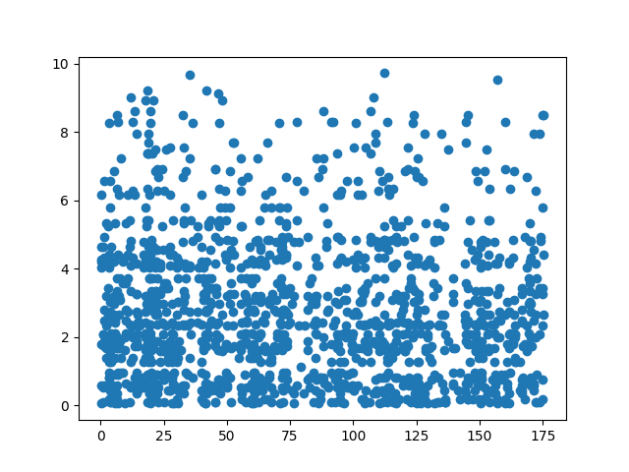 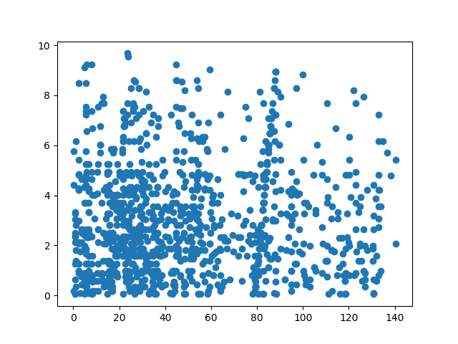

*Le morceau correspond*

*Le morceau ne correspond pas*

1. Lorsque l’histogramme correspond au morceau, une des valeurs d’ordonnée domine largement les autres, correspondant à l’offset entre le morceau et l’extrait.

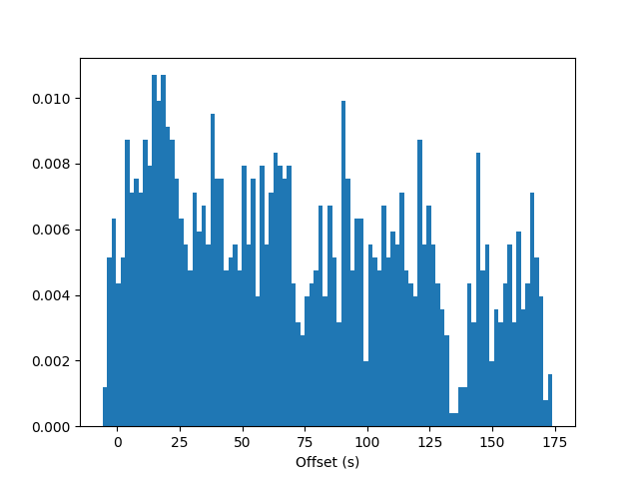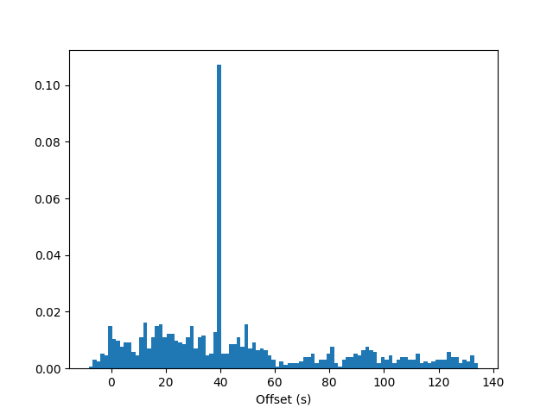

*Le morceau correspond*

*Le morceau ne correspond pas*

1. Un critère qui semble pouvoir discriminer les extraits adéquatement est : , c’est-à-dire que la valeur maximale est au moins une fois et demi supérieure à la deuxième valeur la plus élevée.
2. Sur quelques tests, souvent seul le bon morceau est en effet reconnu comme « correspondant » par l’algorithme – mais le critère n’est pas du tout infaillible.